МБОУ ДОД «Детская школа искусств города Нарьян-Мара»

Учебно-методическое пособие
(дидактический материал)
Тема «Применение различных приемов и материалов в программе рисунка детской художественной школы»

Автор:
преподаватель художественного отделения
Сумарокова Елена Геннадиевна

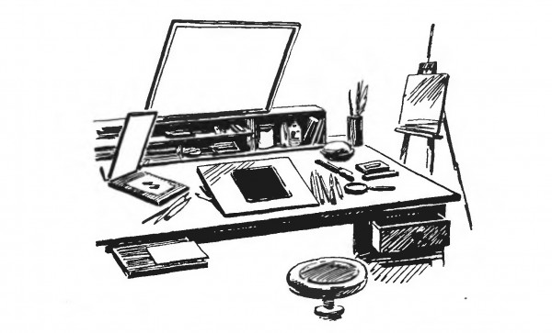

Содержание

- Пояснительная записка……………………………… 3
- Методическое обеспечение…………………………..4
- Методические рекомендации………………………...5
- Приложения (блок 1, 2, 3)…………………………….7
- Ответы…………………………………………………22
- Список источников…………………………………. 25

Пояснительная записка
Обучение академическому рисунку – процесс длительный, требующий сосредоточенности, упорства, трудолюбия. Дети, приобретая навыки работы карандашом, зачастую теряют интерес к процессу рисования. И вот здесь на помощь приходят другие художественные материалы: пастель, уголь, мел, сангина, и многие другие техники рисования.
Рисунок - основа изобразительного искусства, всех его видов. В системе художественного образования рисунок является основополагающим учебным предметом.
Учебный предмет «Рисунок» - это определенная система обучения и воспитания, система планомерного изложения знаний и последовательного развития умений и навыков.
Обучение академическому рисунку – процесс длительный, требующий сосредоточенности, упорства, трудолюбия. Дети, приобретая навыки работы карандашом, зачастую теряют интерес к процессу рисования. И вот здесь на помощь приходят другие художественные материалы: пастель, уголь, мел, сангина, и многие другие техники рисования.
Программа по рисунку в ДШИ предполагает в основном работу простым карандашом, он наиболее удобен для начала обучения, так как хорошо ложится и держится на бумаге, хорошо стирается. Но учащиеся не всегда любят рисовать простым карандашом – монотонная штриховка быстро надоедает юному художнику, он теряет интерес к рисунку, устает и порой скучает. А ведь одна из радостей рисования заключается в том, что мы можем создавать свои работы чем угодно – углем, соусом, пером, фломастером, сангиной, тушью, сепией, цветными карандашами.
Опыт многих лет работы в школе показал: чтобы разнообразить методы обучения рисунку, привить больший интерес учащихся к предмету, необходимо ввести в курс обучения работу с разными графическими материалами и техниками, а также знакомить с разными видами графики, учить самостоятельному поиску ответов при работе с карточками и кроссвордами. Познакомившись с многогранным миром графики, будущие художники смогут выбирать и сочетать разные материалы и техники в работах, реализуя свои творческие замыслы. Знакомство должно проходить постепенно, шаг за шагом, чтобы ученик не терпел неудач и получал положительные эмоции уже в процессе выполнения работы. Очень важно идти от простого к сложному.
Программа по рисунку рассчитана на четыре года. Учебно-методическое пособие предлагает разнообразить задания в каждой возрастной группе.

Методическое обеспечение учебного процесса

Освоение программы учебного предмета «Рисунок» проходит в форме практических занятий на основе анализа натуры в сочетании с изучением теоретических основ изобразительной грамоты. Рисование с натуры дополняется зарисовками по памяти и представлению. Выполнение каждого задания желательно сопровождать демонстрацией лучших образцов аналогичного задания из методического фонда, просмотром произведений мастеров рисунка в репродукциях или слайдах. Приоритетная роль отводится показу преподавателем приемов и порядка ведения работы.
На начальном этапе обучения должно преобладать подробное изложение содержания каждой задачи и практических приемов ее решения, что обеспечит грамотное выполнение практической работы. В старших классах отводится время на осмысление задания, в этом случае роль преподавателя - направляющая и корректирующая.
Одним из действенных и результативных методов в освоении рисунка, несомненно, является проведение преподавателем мастер-классов, которые дают возможность обучающимся увидеть результат, к которому нужно стремиться; постичь секреты мастерства.
Каждое задание предполагает решение определенных учебно-творческих задач, которые сообщаются преподавателем перед началом выполнения задания. Поэтому степень законченности рисунка будет определяться степенью решения поставленных задач.
По мере усвоения программы от обучающихся требуется не только отработка технических приемов, но и развитие эмоционального отношения к выполняемой работе.
Дифференцированный подход в работе преподавателя предполагает наличие в методическом обеспечении дополнительных заданий и упражнений по каждой теме занятия, что способствует более плодотворному освоению учебного предмета обучающимися.
Активное использование учебно-методических материалов необходимо обучающимся для успешного восприятия содержания учебной программы.
Рекомендуемые учебно-методические материалы: учебные пособия; презентация тематических заданий курса рисунка (слайды, видео фрагменты); учебно-методические разработки для преподавателей (рекомендации, пособия, указания); учебно-методические разработки (рекомендации, пособия) к практическим занятиям для обучающихся; учебно-методические пособия для самостоятельной работы обучающихся; варианты и методические материалы по выполнению контрольных и самостоятельных работ.
Технические и электронные средства обучения: электронные учебники и учебные пособия; обучающие компьютерные программы; контролирующие компьютерные программы; видеофильмы.
Справочные и дополнительные материалы: нормативные материалы; справочники; словари; глоссарий (список терминов и их определение); альбомы и т. п.; ссылки в сети Интернет на источники информации; материалы для углубленного изучения.
Предложенные в настоящем пособии таблицы следует рассматривать как рекомендательные. Задания разбиты по блокам, что дает возможность педагогу творчески подойти к преподаванию учебного предмета: добавлять материал, менять местами, включать таблицы и схемы.
Применение различных методов и форм (теоретических и практических занятий, самостоятельной работы по сбору натурного материала и т.п.) должно четко укладываться в схему поэтапного ведения работы.
Методические рекомендации
Из опыта работы Сумароковой Е.Г.
(преподавателя МБОУ ДОД ДШИ города Нарьян-Мара)
Программа в ДШИ рассчитана на 7 лет. Учебный рисунок учащиеся начинают осваивать в 4 классе. До этого, в младших классах, задания по рисунку носят больше игровой характер. И знакомство с различными графическими материалами предусмотрено в программе. Любимыми материалами в этом возрасте являются цветные карандаши, фломастеры и пастель. Они несут в себе цветовые характеристики и позволяют смело и живо передать замысел в рисунке.
Если цветные карандаши и фломастеры знакомы детям еще с детского сада, то пастель – новый материал, и поэтому первое знакомство начинаю с показа работ старших детей и репродукций картин художников. Первое задание обычно выполняем вместе, чтобы дети лучше освоили приемы работы пастелью, а в конце предлагаю каждому дополнить рисунок своими элементами. Как правило, дети с удовольствием фантазируют в заданной теме. Размер работ А3.
Блок 3 (приложение №1)
В четвёртом классе мы отдаем предпочтение мягким материалам – сангине, соусу, пастели. Материалы эти пластичны, насыщенны по тону, несут в себе также и цветовые характеристики. Работы чаще выполняются с натуры. Эти мягкие материалы вырабатывают умение вести рисунок обобщенно, живо, быстро передавая первое впечатление от натуры. Выполняем наброски с натуры чучел птиц. Решение в таких работах пока плоскостное, главное – это попытка передать выбранным материалом пластику, характер чучела птицы и фактуры её оперения. Для большей выразительности рисунка можно использовать тонированную бумагу.
Блок 3 (приложение №2)
В пятом классе учащиеся экспериментируют с разными графическими материалами и техниками. Знакомство с техникой гризайль – монохромной живописью, которая позволяет быстро закрывать тоном большие плоскости, а потом уже при помощи мазка моделировать форму предметов; знакомство с техникой соус. Пробуется совмещение техник (соус – уголь, сангина – уголь). Для этой цели ставятся две постановки, и учащиеся выбирают подходящие материалы. Работа выполняется на формате А2.
Блок 3 (приложение №3 )
В шестом классе пробуем в графические материалы вводить небольшое количество цвета, что придает работе живость, эмоциональность и дает возможность совместить приемы работы акварелью и тушью. В таких работах должно быть ограничено количество цвета до 2-3 и хорошо продумана цветовая гамма. Дальнейшая работа тушью, или гелевой ручкой даёт возможность дополнительных тональных градаций, передачу фактурных свойств и возможность довести рисунок до определённой степени завершённости. Работа тушью более длительна и вдумчива, для её выполнения размер листа должен быть небольшой – ¼ ватмана.
Блок 3 (приложение № 4)
В седьмом (выпускном) классе ребятам предлагается выполнить творческую композицию «Северный пейзаж», используя летние натурные зарисовки и фотографии. Учащиеся творчески используют графические техники. Предварительно выполняется эскиз, продумывается техническое решение воплощения творческого замысла. Формат работ от А3 до А2.
Блок 3 (приложение №5)
В профориентированном классе продолжается совершенствование различных графических техник. Опыт работы показал, что в этом возрасте учащимся интересен портрет. С каждым учеником ведется индивидуальная работа и при выборе техники и по манере выполнения работы. Форматы работ могут быть самые разные, в зависимости от задачи и возможностей выбранного материала.
Блок 3 (приложение№6)

Блок 1
«Знакомство с материалами и техниками»

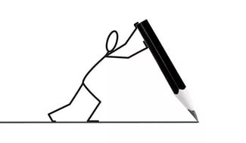

Назови графические материалы

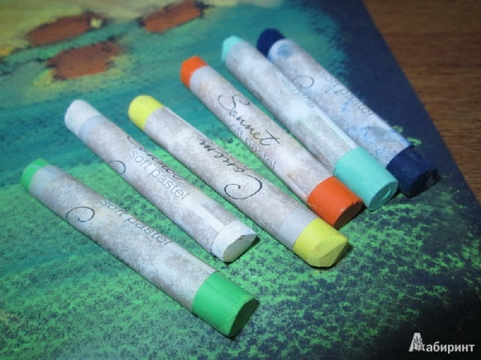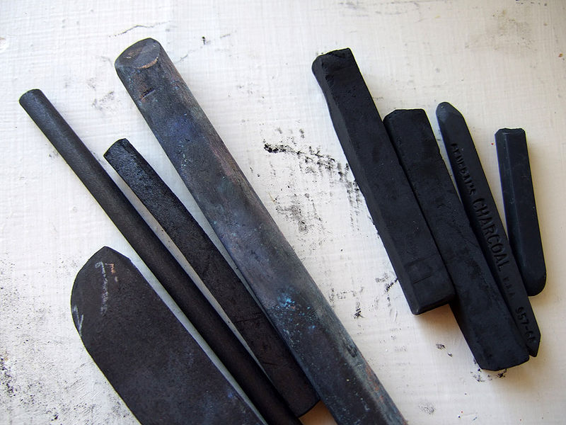
1 2
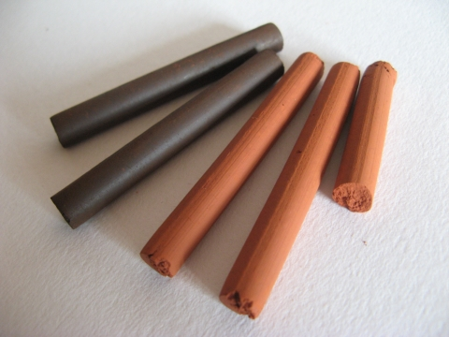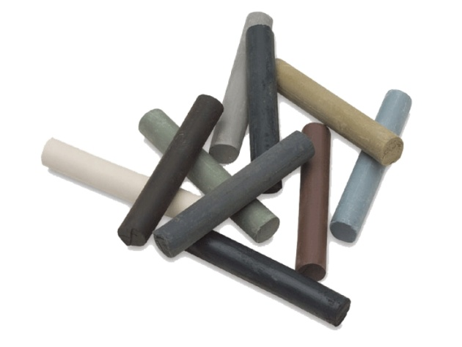
3 4
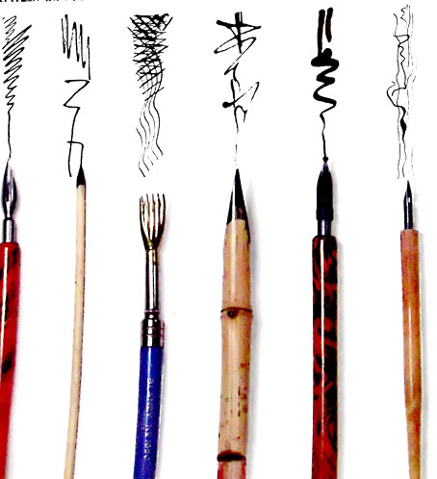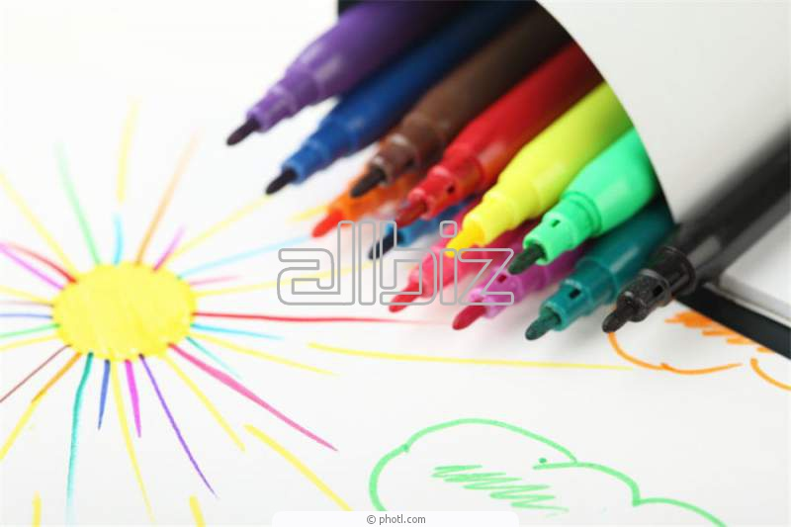
5
В какой технике выполнены произведения?

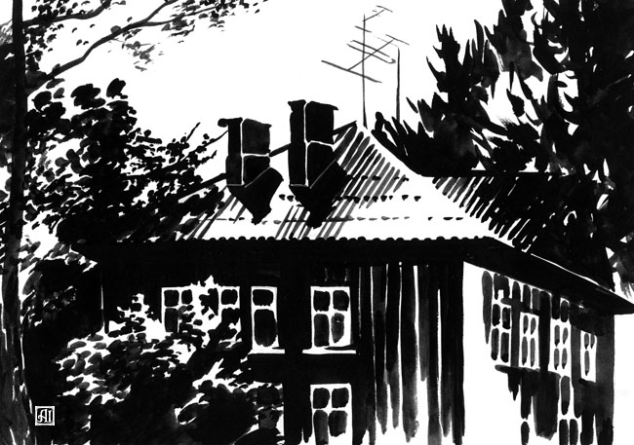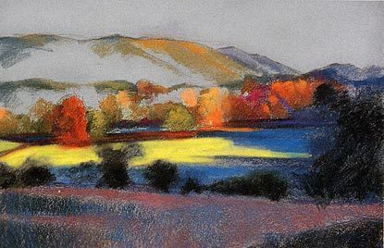
1 2
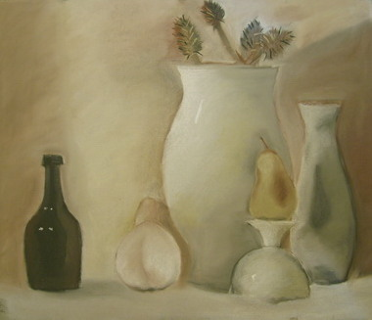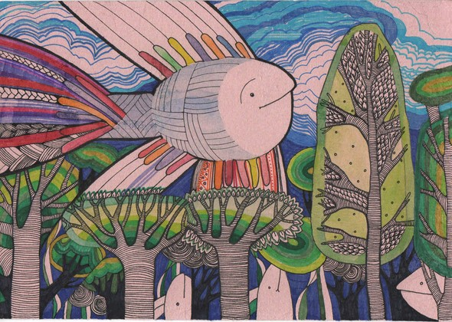
3 4
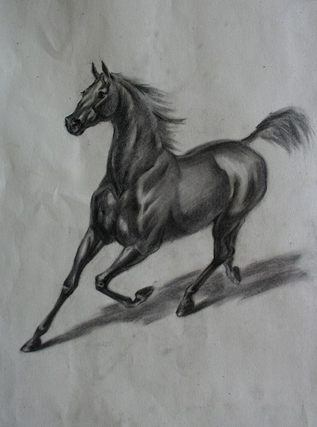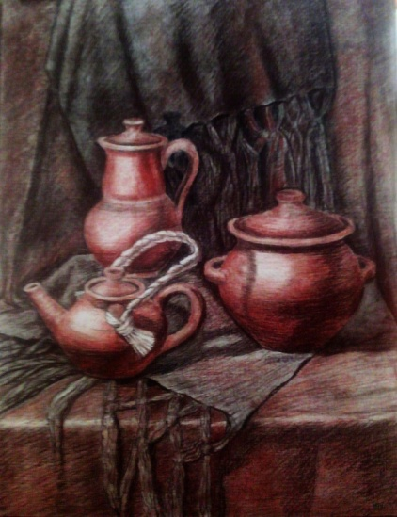
5 6

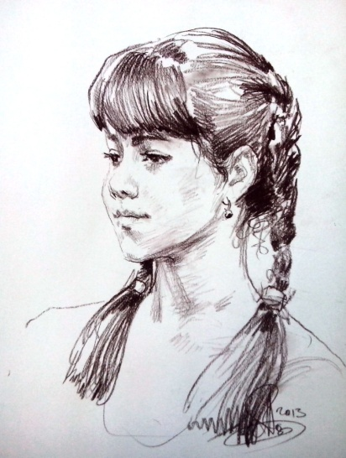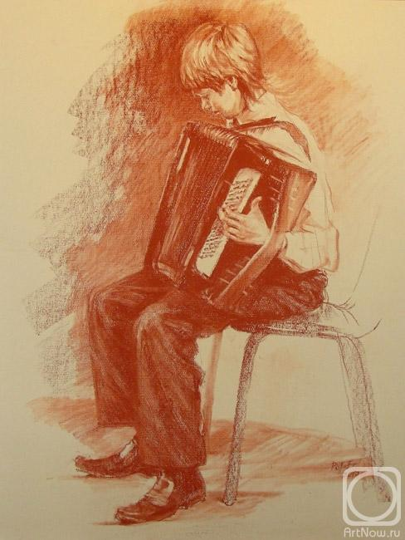
7 8

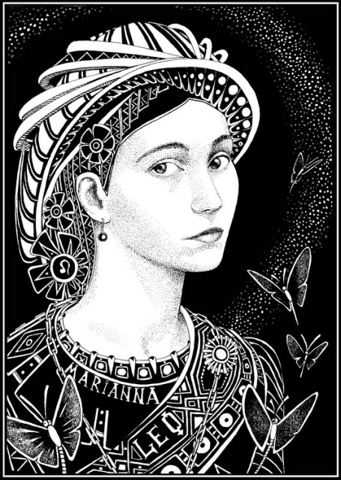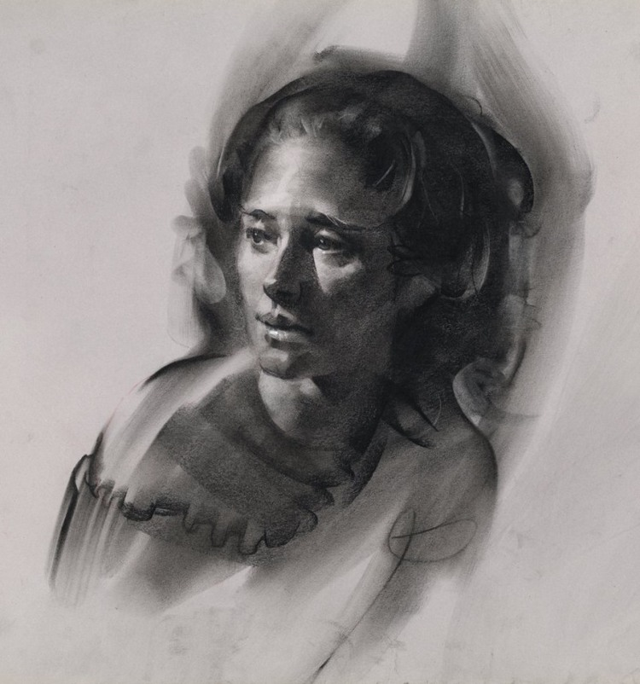
9 10

Блок 2
«Знатоки искусства»

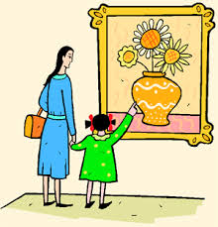

Вопросы и задания

- Назови основные художественно-выразительные средства графики
- В чем особенности контурного рисунка?
- Где возник первый силуэтный рисунок?
- Что такое шарж?
- Чем шарж отличается от карикатуры?
- Техника графического произведения, применяющая различные наклейки из плоских или объемных материалов.
а) зарисовка, б) каллиграфия, в) контур, г) эстамп, д) коллаж, е) гротеск
7. Используется ли в графике цвет и какова его роль?
8. Как переводится слово «экслибрис»?
9. Какие примеры монументальной графики ты знаешь?

10. К какому из трех художественно-выразительных средств графики (линии, штриху или тону) относятся представленные автопортреты А. С. Пушкина, В. А.Серова, Рембрандта Харменса ван Рейна
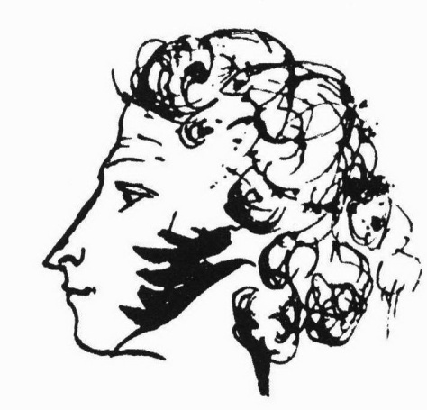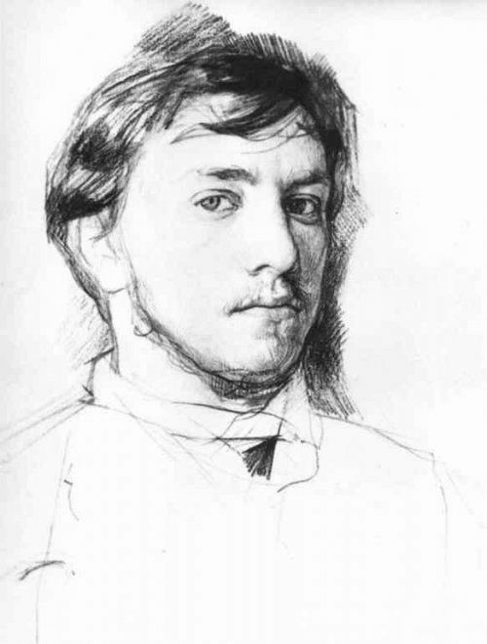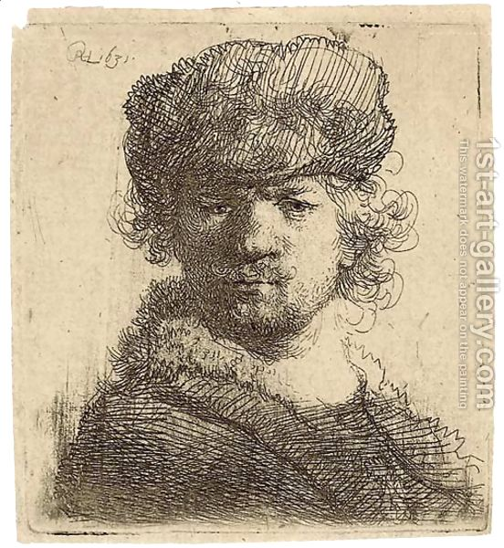
- 2. 3

Определи автора и название картины. В какой технике она выполнена?

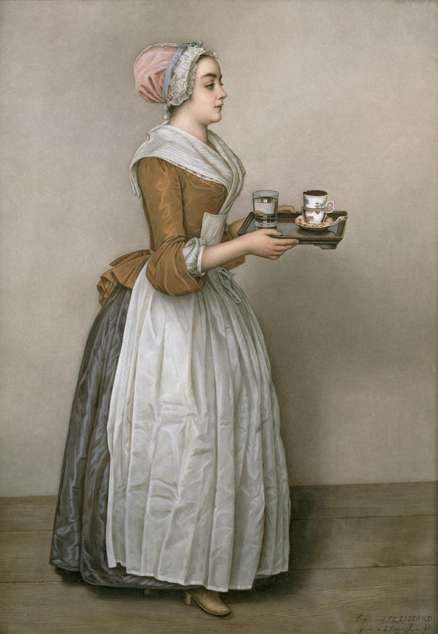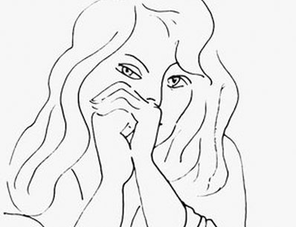
1 2

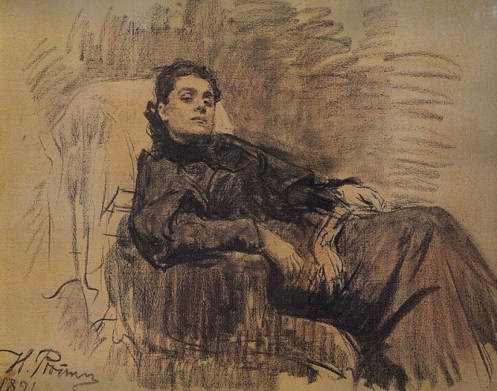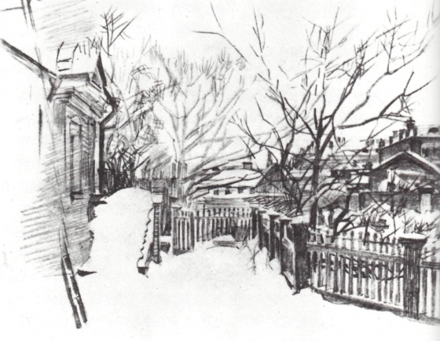
3 4

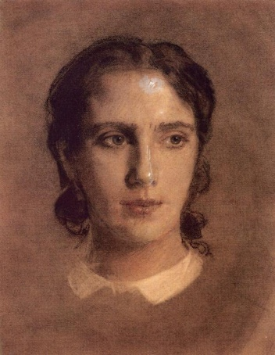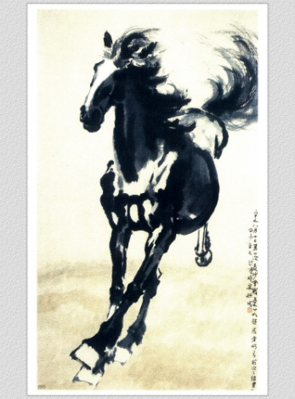
5 6
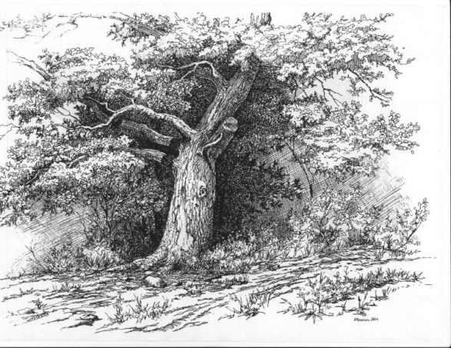
7

Блок 3
«Образцы детских творческих работ»
работы выполнены учащимися
Детской школы искусств города Нарьян-Мара

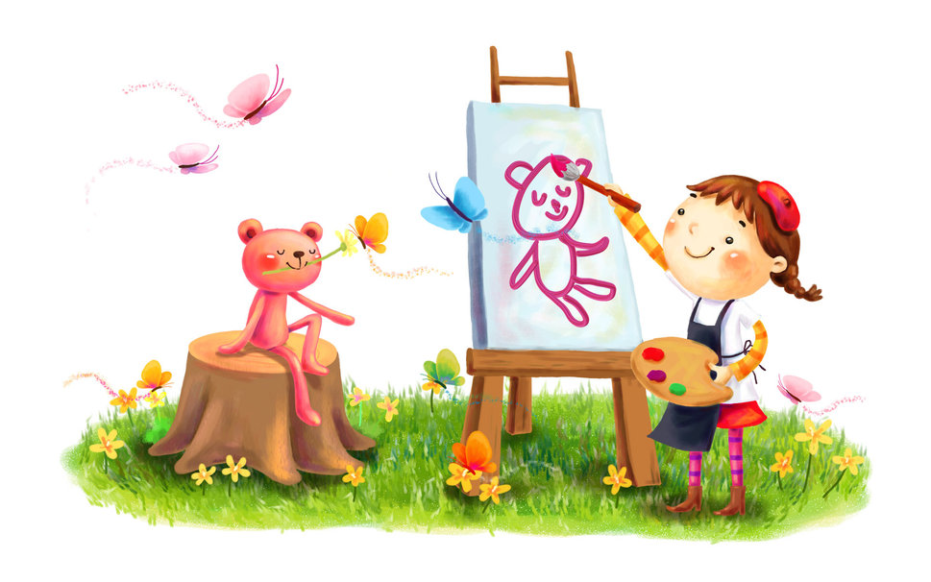

Приложение №1(сюжетные композиции)
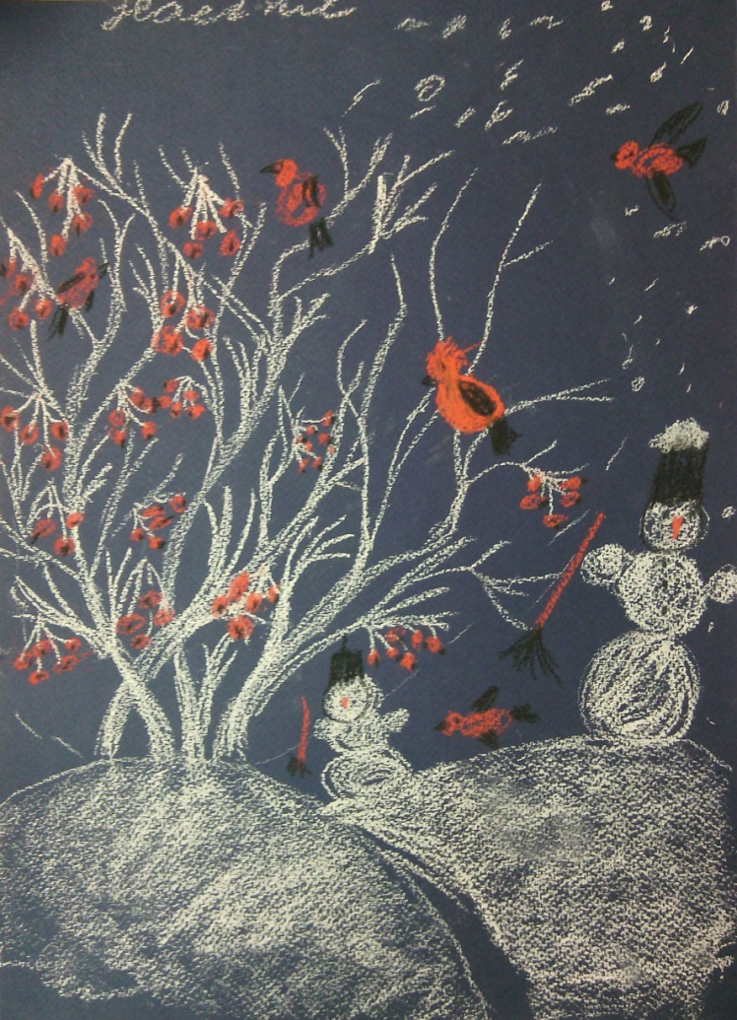
Чупрова Настя 8лет

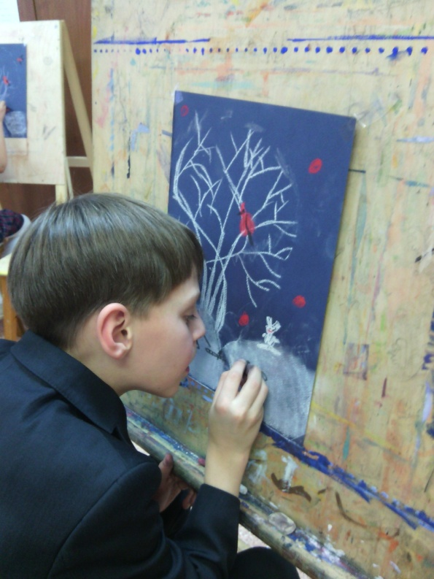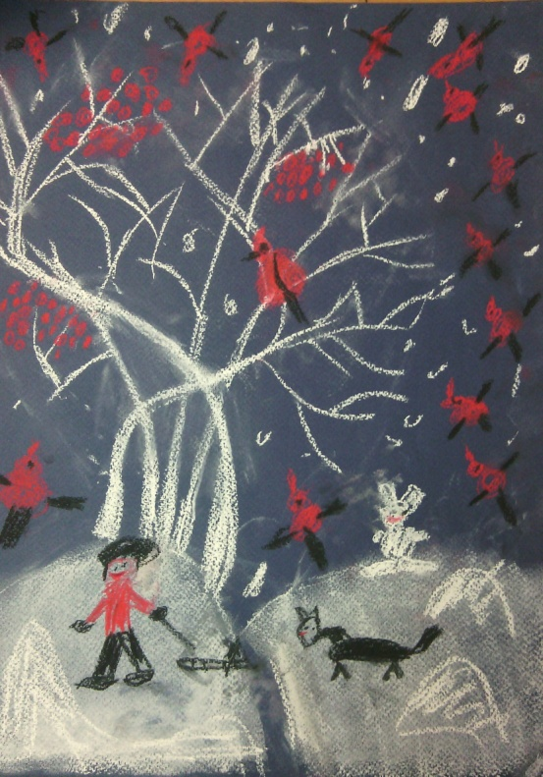
Романчук Егор 8 лет

Приложение №2 (рисунок чучела птицы)
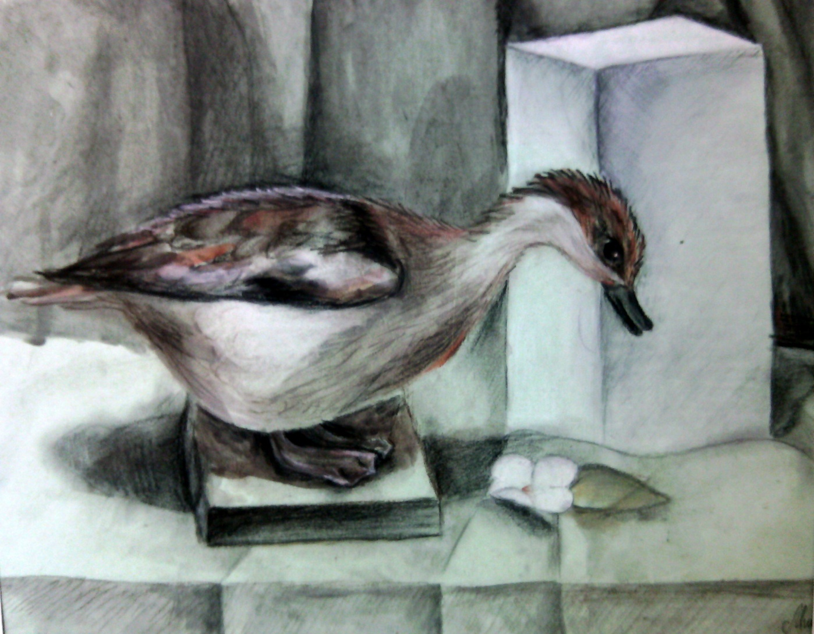
Митрошина Маша 12 лет

Приложение №3 (смешанная техника)
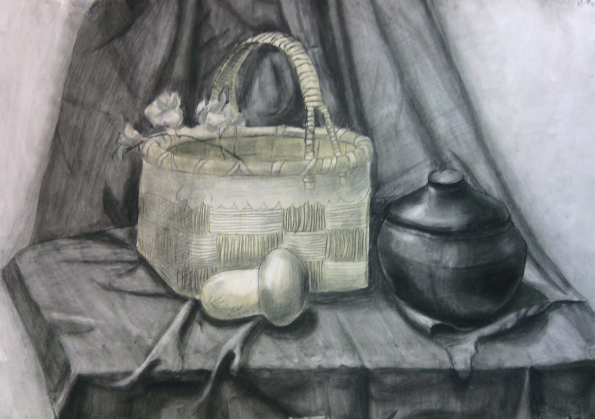
Рокина Ксения 12 лет

Приложение №4 (тушь, перо)

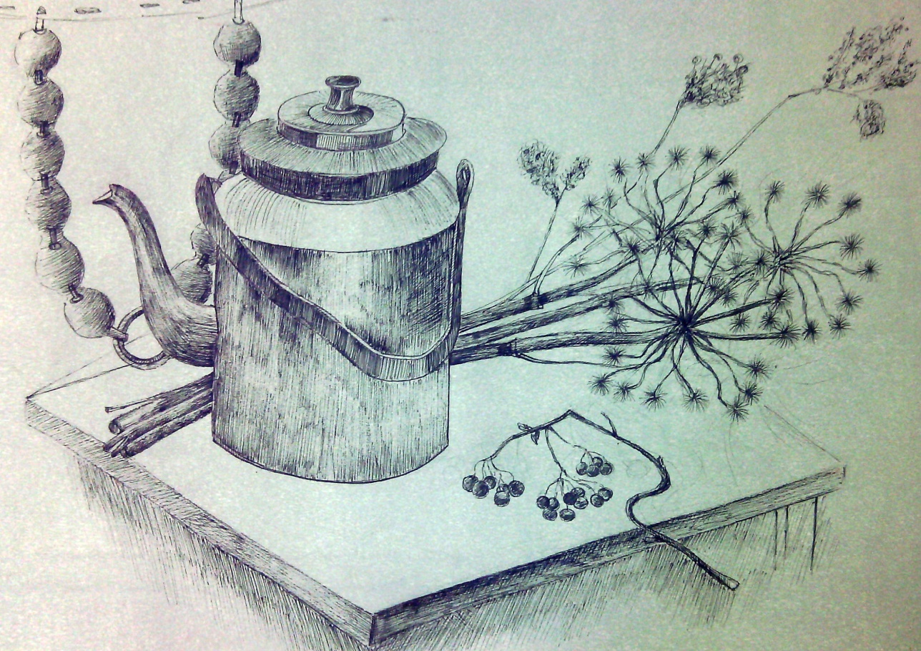
Скачкова Таня 13 лет «Северный натюрморт» тушь, перо
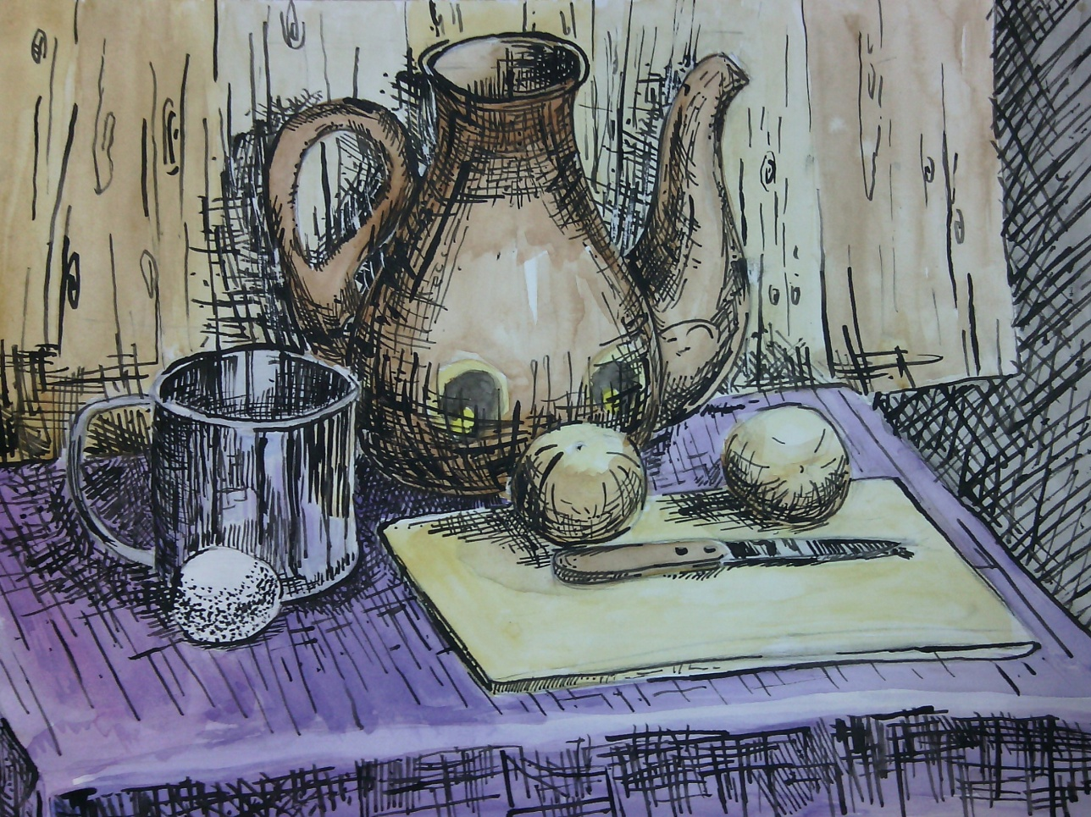
Рокина Ксения 13 лет «Натюрморт» акварель, тушь, перо

Приложение №5(пейзаж)

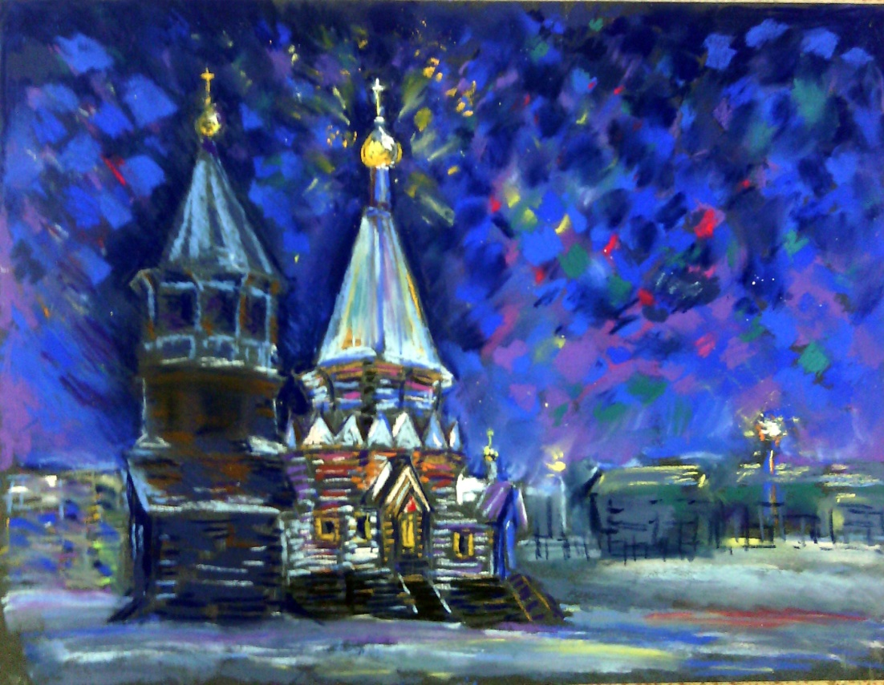
Чупрова Таня 14 лет «Сказочный вечер» пастел
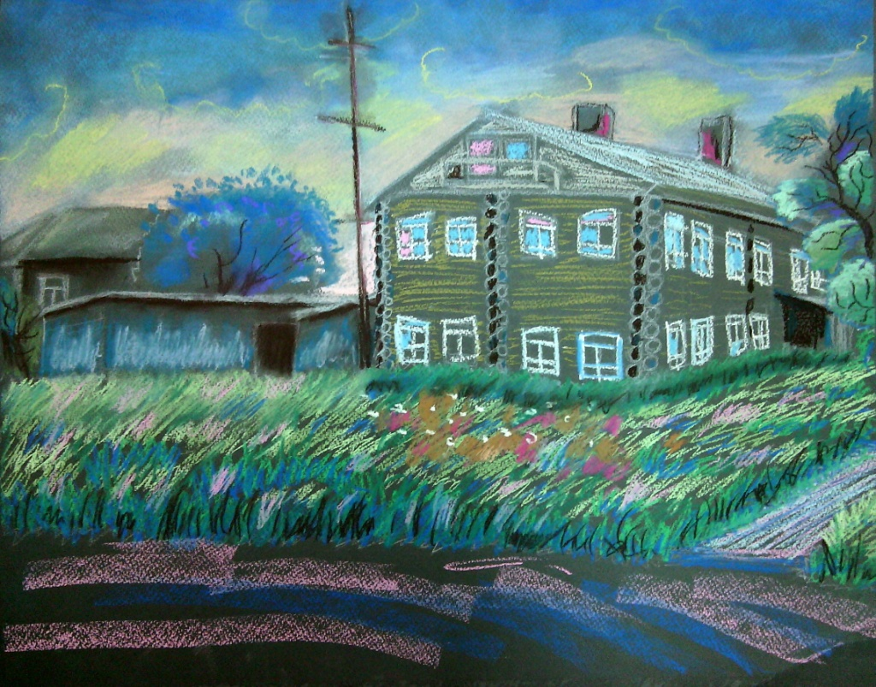
Ружников Артем 13 лет «Старый дом в Оксино» пастель

Приложение №6 (портрет)

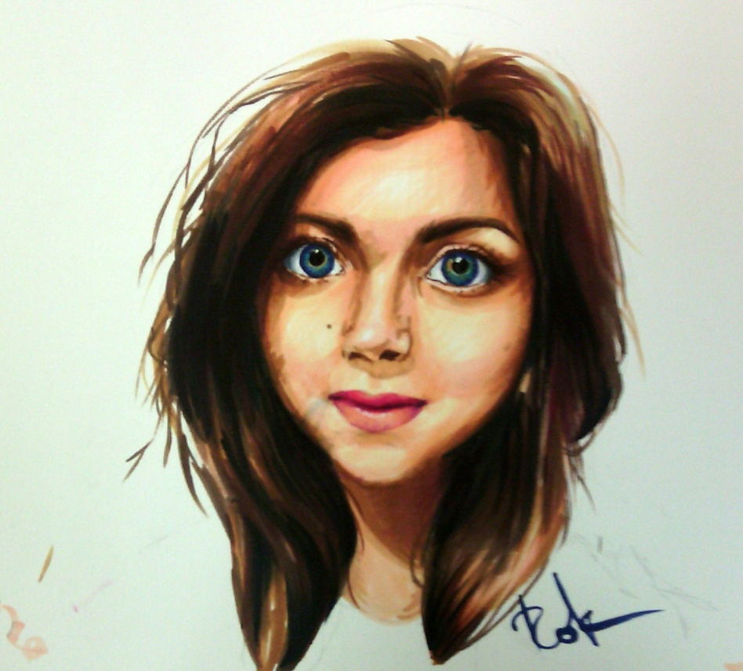
Рокина Ксения 14 лет «Автопортрет» фломастеры
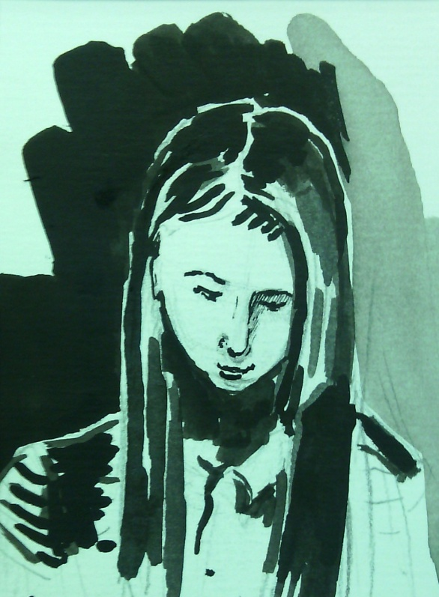
Чупрова Таня 14 лет «Портрет подруги»

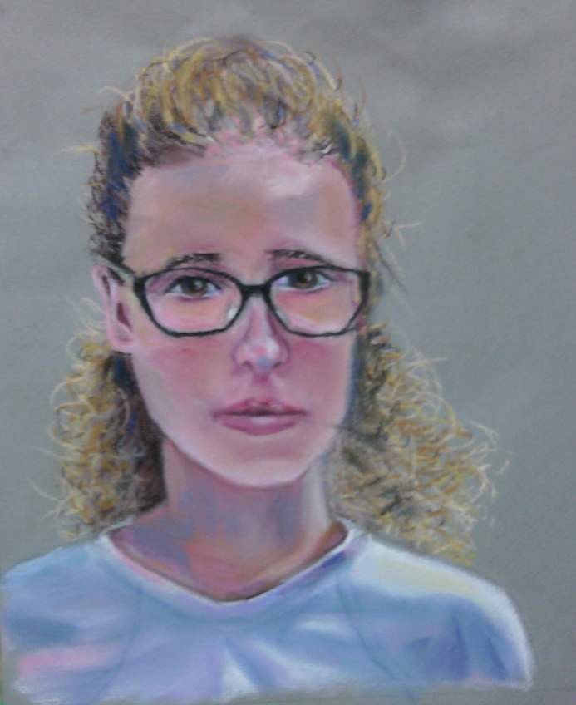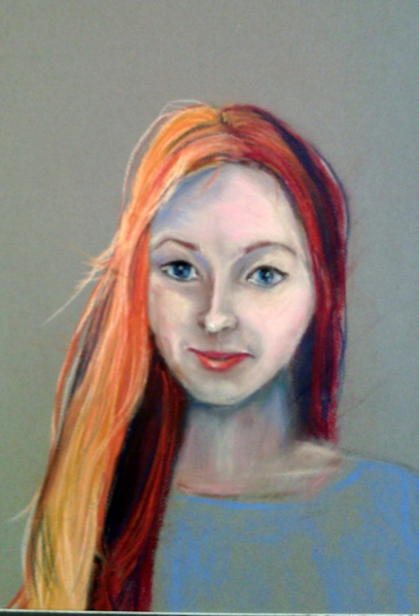
Чупрова Таня 15 лет «Портрет» Чупрова Таня 15 лет «Портрет»

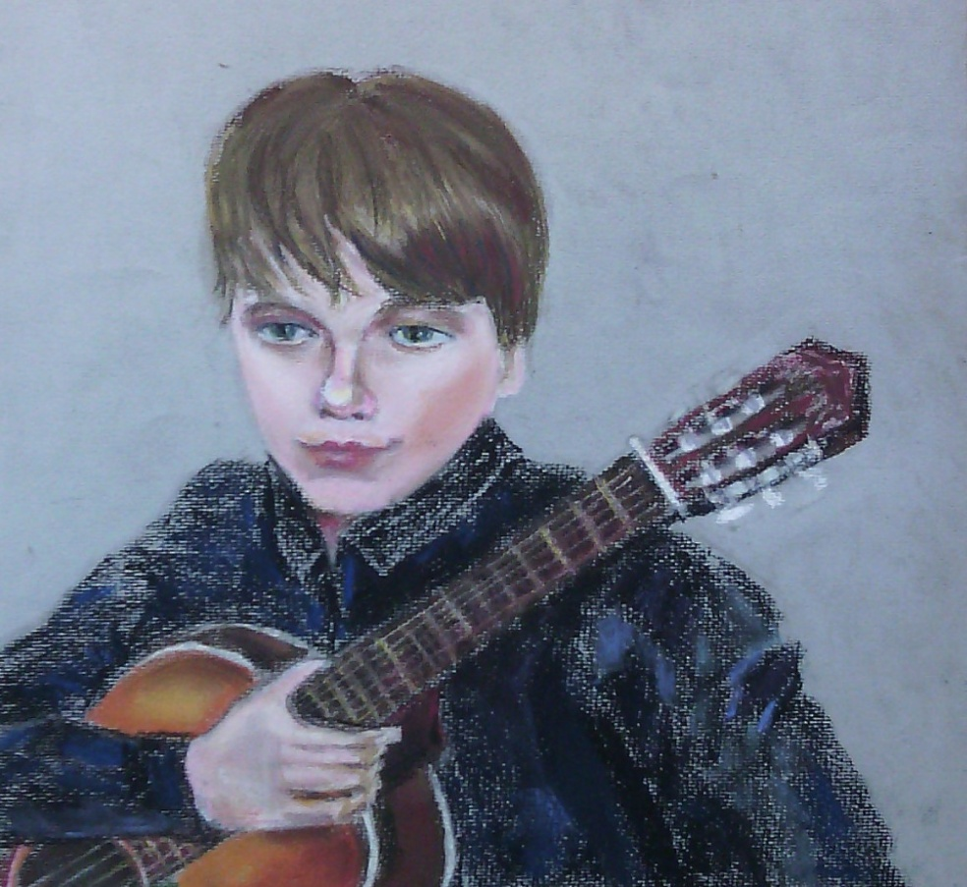
Чупрова Таня 15 лет «Портрет Гены Вокуева»

Ответы
Блок 1
- Назови графические материалы
1.пастель 2.уголь 3.сангина 4.соус 5.тушь, перо 6.фломастеры
2. В какой технике выполнены произведения?
1.тушь, кисть 2.пастель 3.соус 4.фломастеры 5.уголь 6.сангина. уголь
7.карандаш 8.сангина 9.тушь, перо 10.уголь
Блок 2
- Назови основные художественно-выразительные средства графики
(точка, линия, пятно)
- В чем особенности контурного рисунка?
(в выразительности линии без дополнительных штрихов)
- Где возник первый силуэтный рисунок?
(во франции)
- Что такое шарж?
(это портреты с добрым юмором)
- Чем шарж отличается от карикатуры?
( в шарже доброе отношение к человеку, а в карикатуре нет)
- Техника графического произведения, применяющая различные наклейки из плоских или объемных материалов.
а) зарисовка б) каллиграфия в) контур г) эстамп д) коллаж е) гротеск
7. Используется ли в графике цвет и какова его роль?
(используется, но роль цвета второстепенна)
- Как переводится слово «экслибрис»?
(книжный знак, указывающий на владельца книги)
- Какие примеры монументальной графики ты знаешь?
(плакат, афиша)

- К какому из трех художественно-выразительных средств графики: линии, штриху или тону относятся представленные автопортреты А. С. Пушкина, В. А.Серова, Рембрандта Харменса ван Рейна
(1.Линия 2. Тон 3. Штрих)

Определи автора и название картины. В какой технике она выполнена?

- Жан Этьен Лиотар «Шоколадница» пастель
- Анри Матисс «Женский портрет» тушь, перо
- И. Е. Репин «Портрет актрисы Элеоноры Дузе» уголь
- М.А. Врубель «Дворик зимой» карандаш
- И. Н. Крамской «Портрет Софьи Николаевны Крамской» акварель, пастель, карандаш, белила
- Бад Шаньжень (Чжу Да) тушь, кисть
- И.И. Шишкин «Рисунок дуба» карандаш

Список источников

- Евстратова Е.Н. Графика/ науч.-поп. издание для детей. 2003.
- Вачьянц А.М. Введение в мировую художественную культуру. 2014
- Журнал «Художественная школа»№1(22) 2008
- Презентация: « Графический пейзаж «Наш край»
- Сокольникова Н. М. Изобразительное искусство.: Учебник для 5-8 классов.: В.4. Ч.4. Краткий словарь художественных терминов.1998.
- Сокольникова Н. М. Изобразительное искусство.: Учебник для 5-8 классов.: В.4. Ч.3. Основы композиции. 1998.
- Хворостов А.С. Книга начинающего пейзажиста. 2010.
- http://ppt4web.ru/mkhk/graficheskijj-pejjzazh.html
http://ppt4web.ru/mkhk/graficheskijj-pejjzazh.html

